Bài tập Lab 2: Thiết kế CSDL kết nối form
- Thiết kế form
- FrmMain: màn hình chính
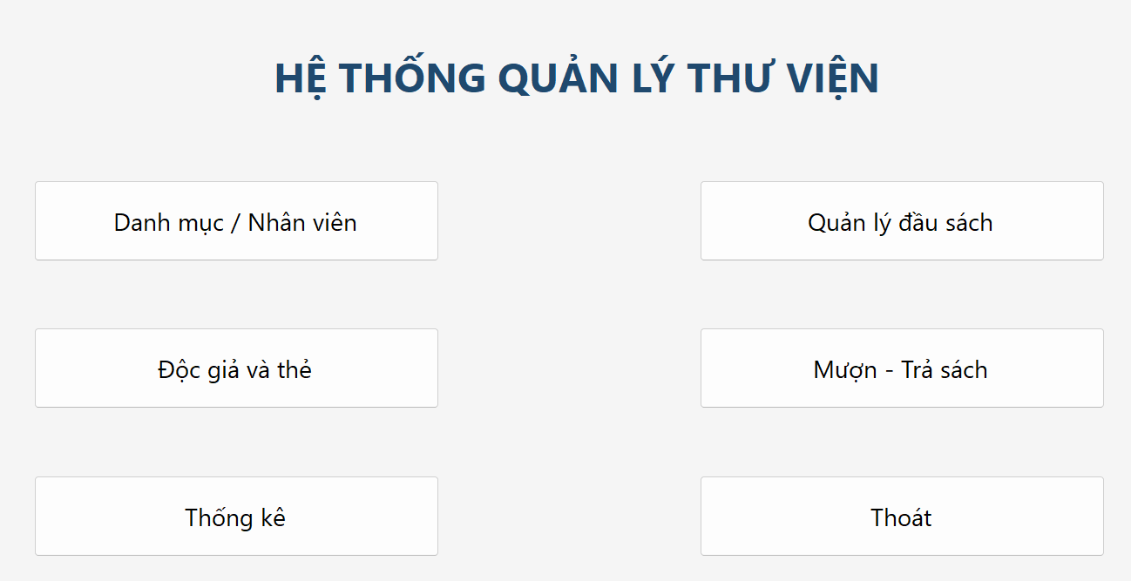
- FrmDanhMuc: Danh mục và nhân viên
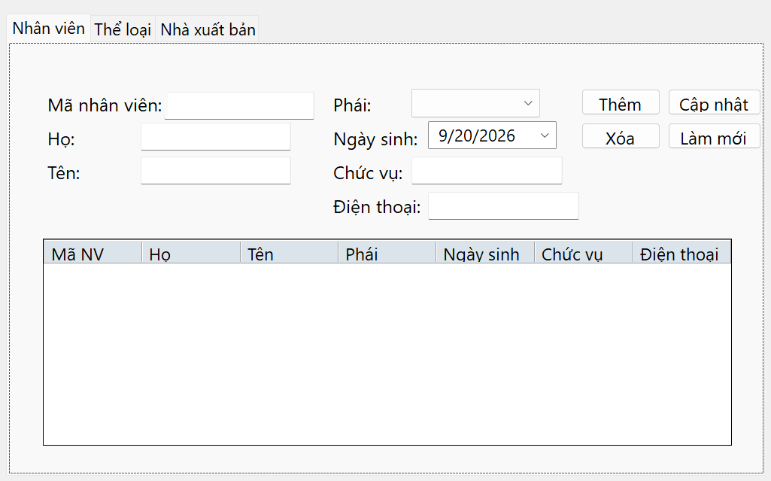
- FrmDocgia: Độc giả và thẻ thư viện
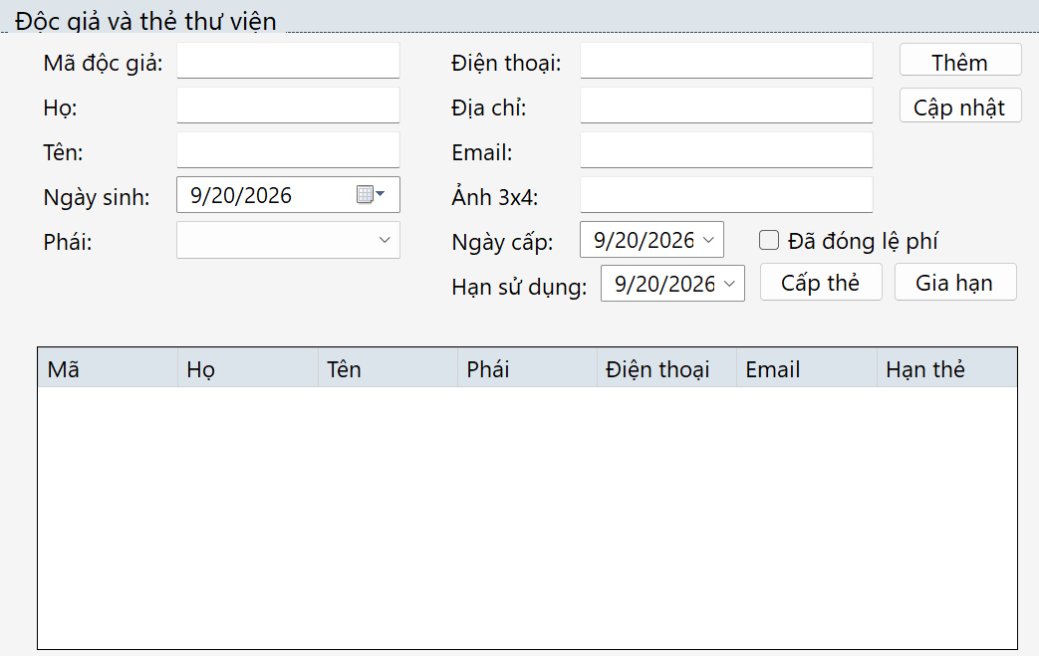
- FrmMuonTra: Mượn-Trả sách
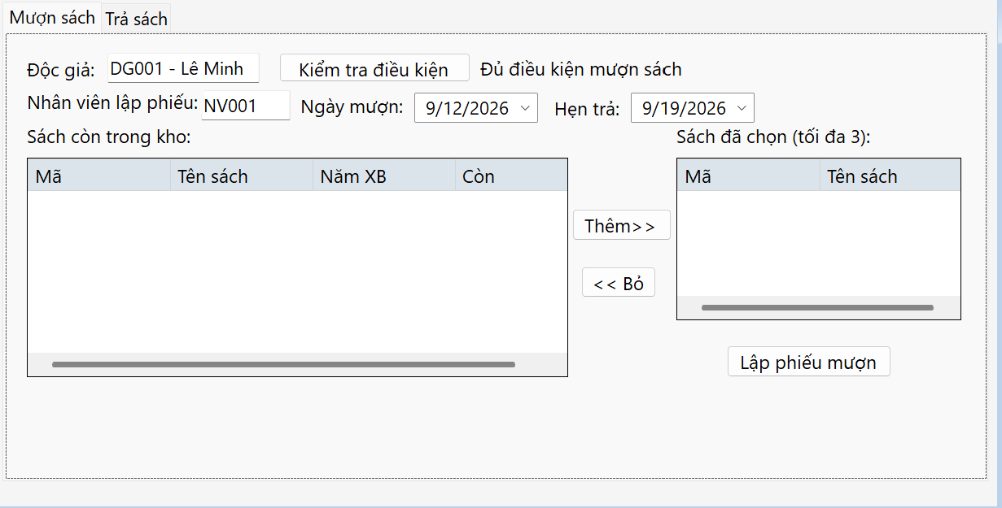
- FrmSach: Quản lý đầu sách
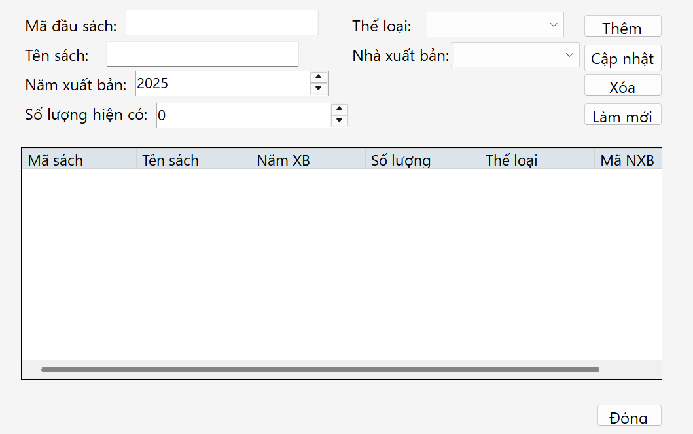
- FrmThongke: Thống kê thư viên
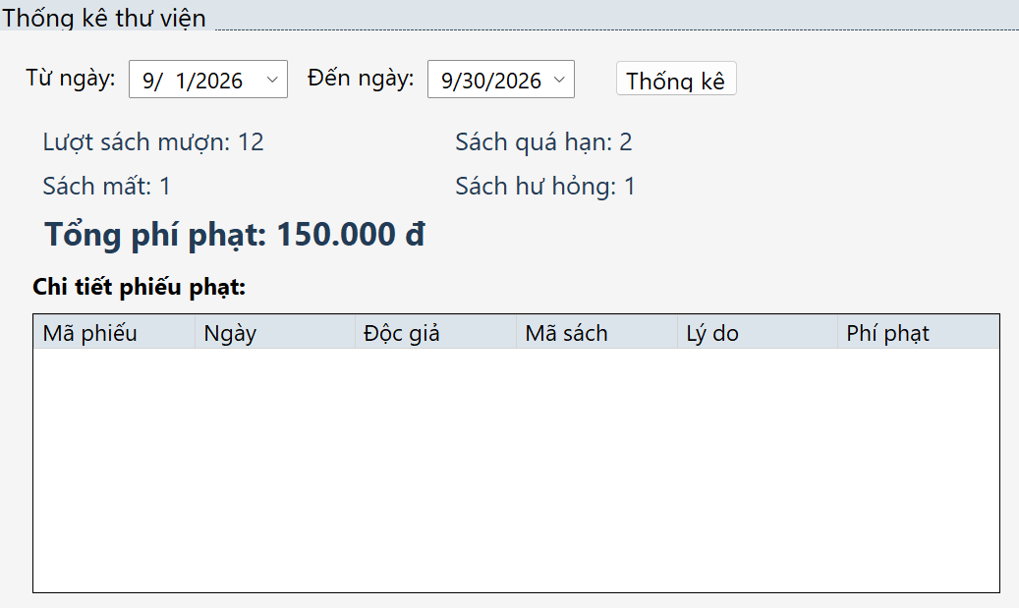
- Form kết nối với SQL
- Màn hình chính
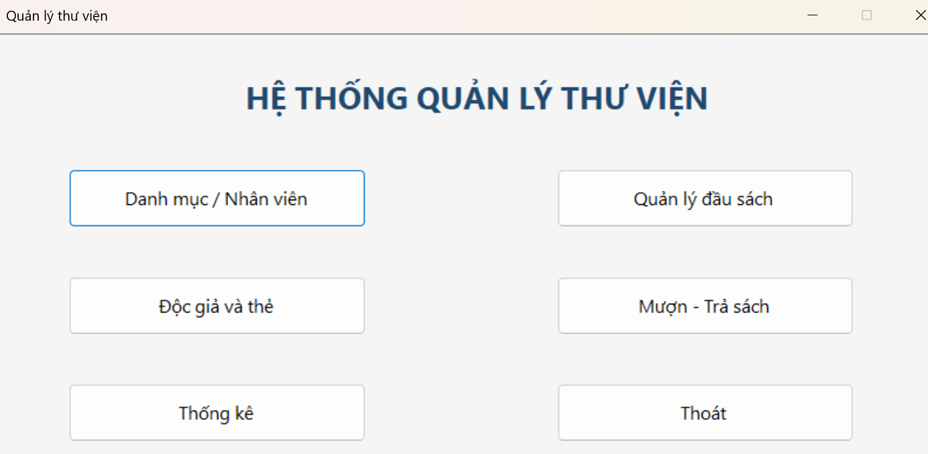
Danh mục và nhân viên
- Frm Nhân viên
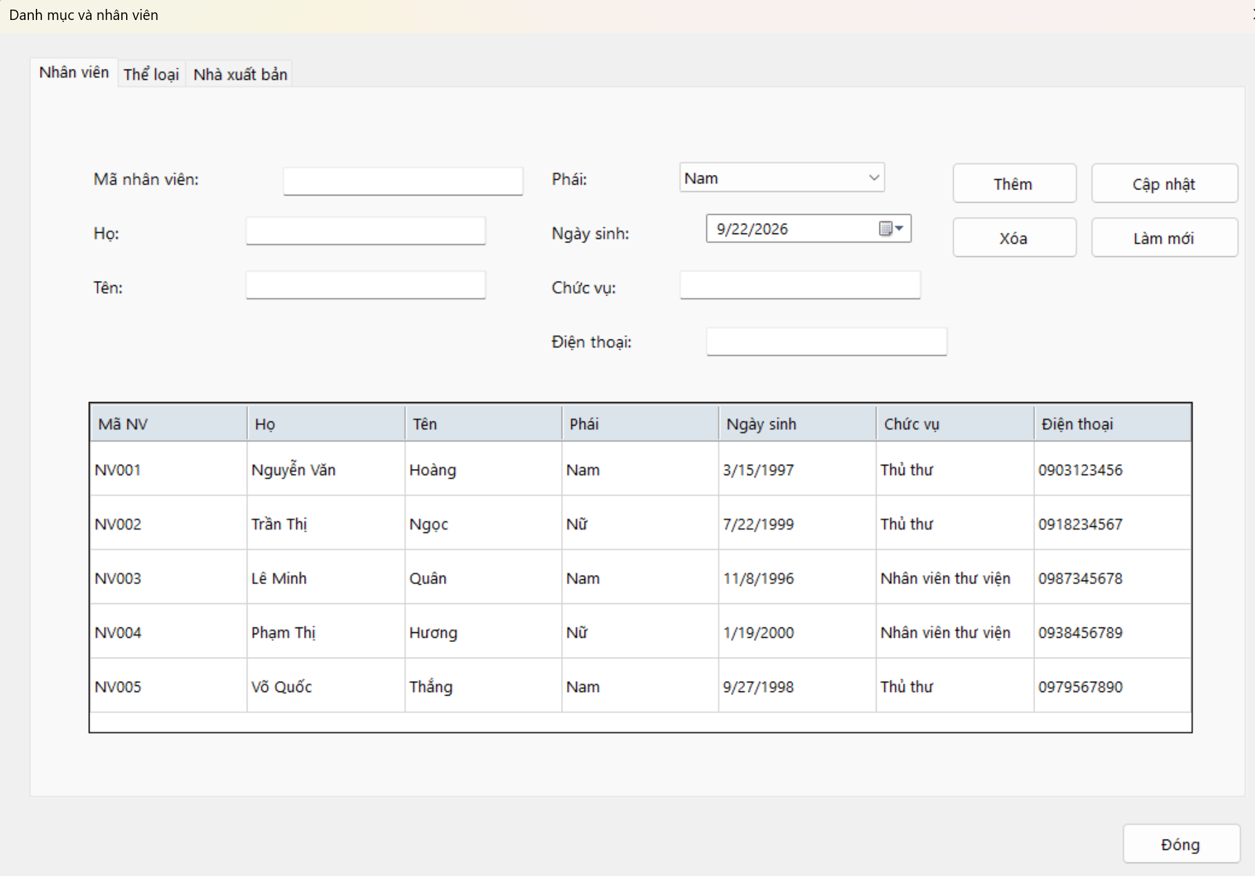
- Frm Thể loại
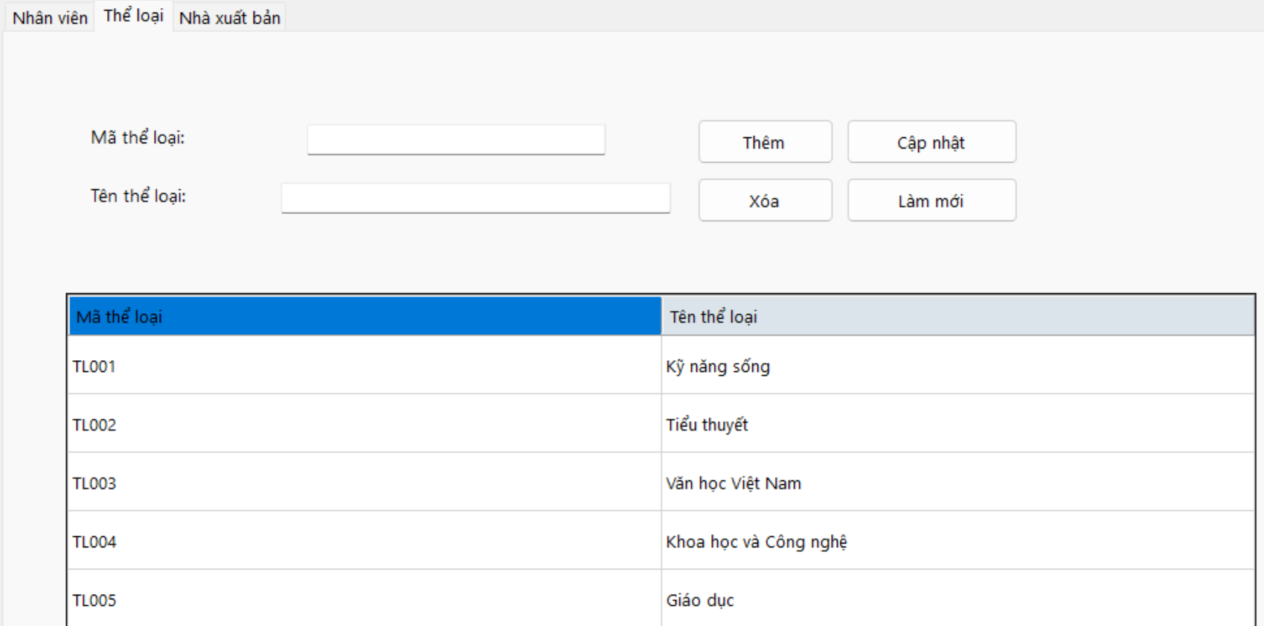
- Frm Nhà xuất bản
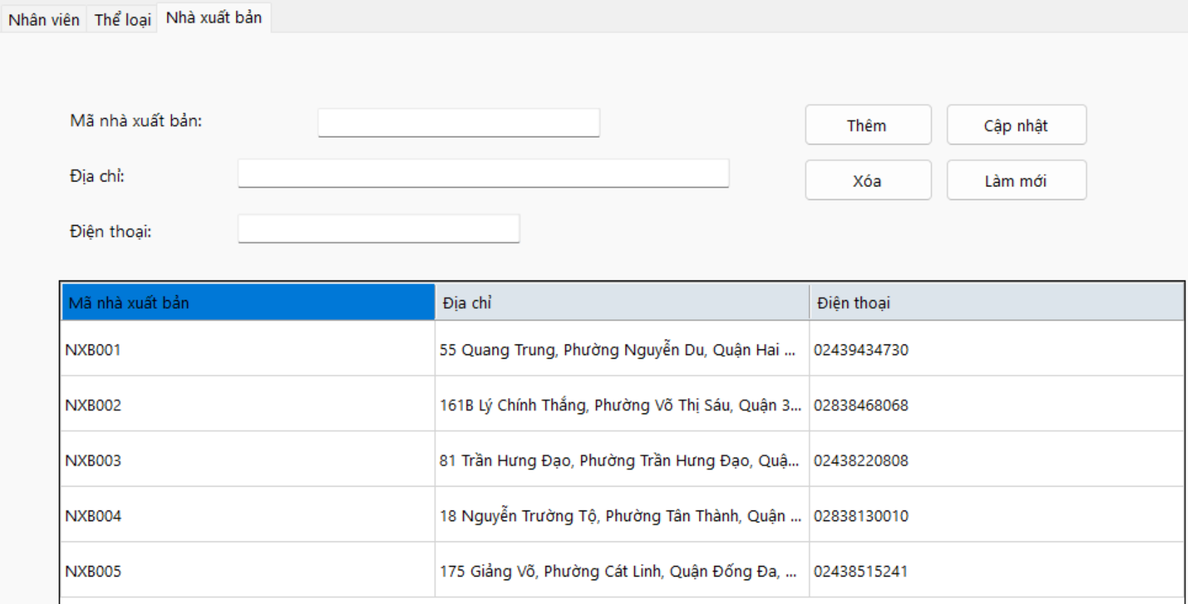
- Độc giả và thẻ thư viện
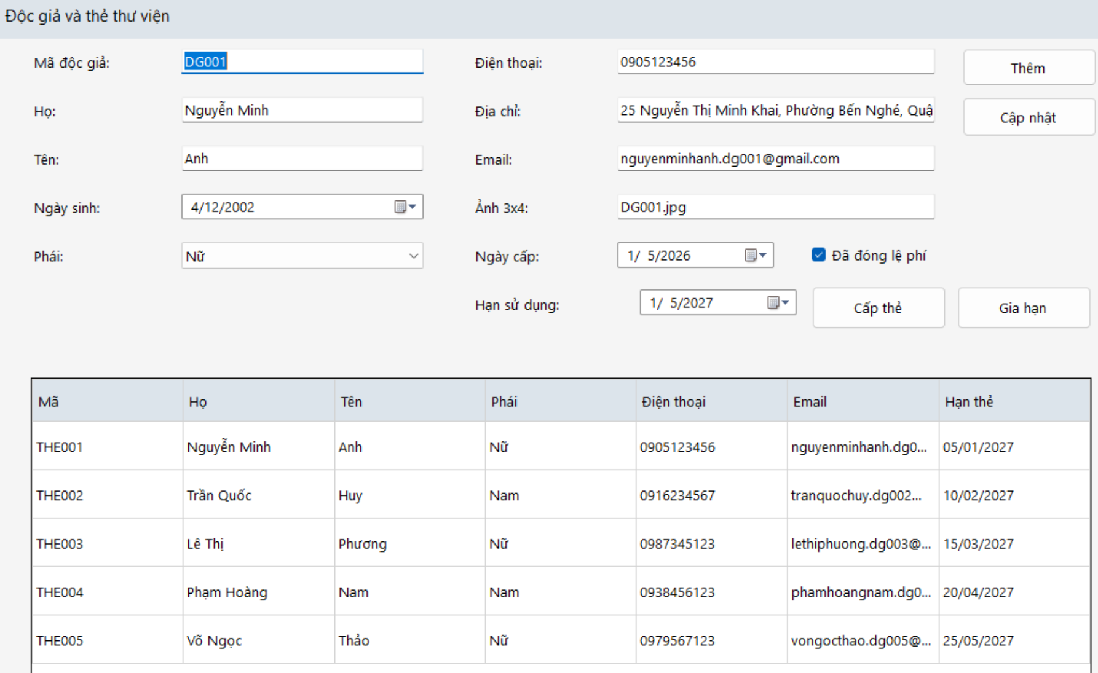
- Frm Quản lý đầu sách
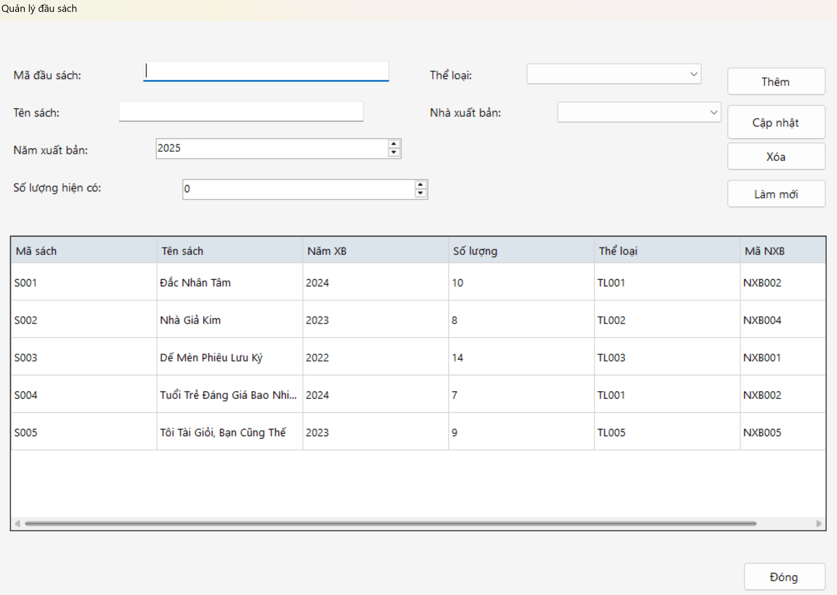
Mượn- Trả sách
- Frm Mượn Sách
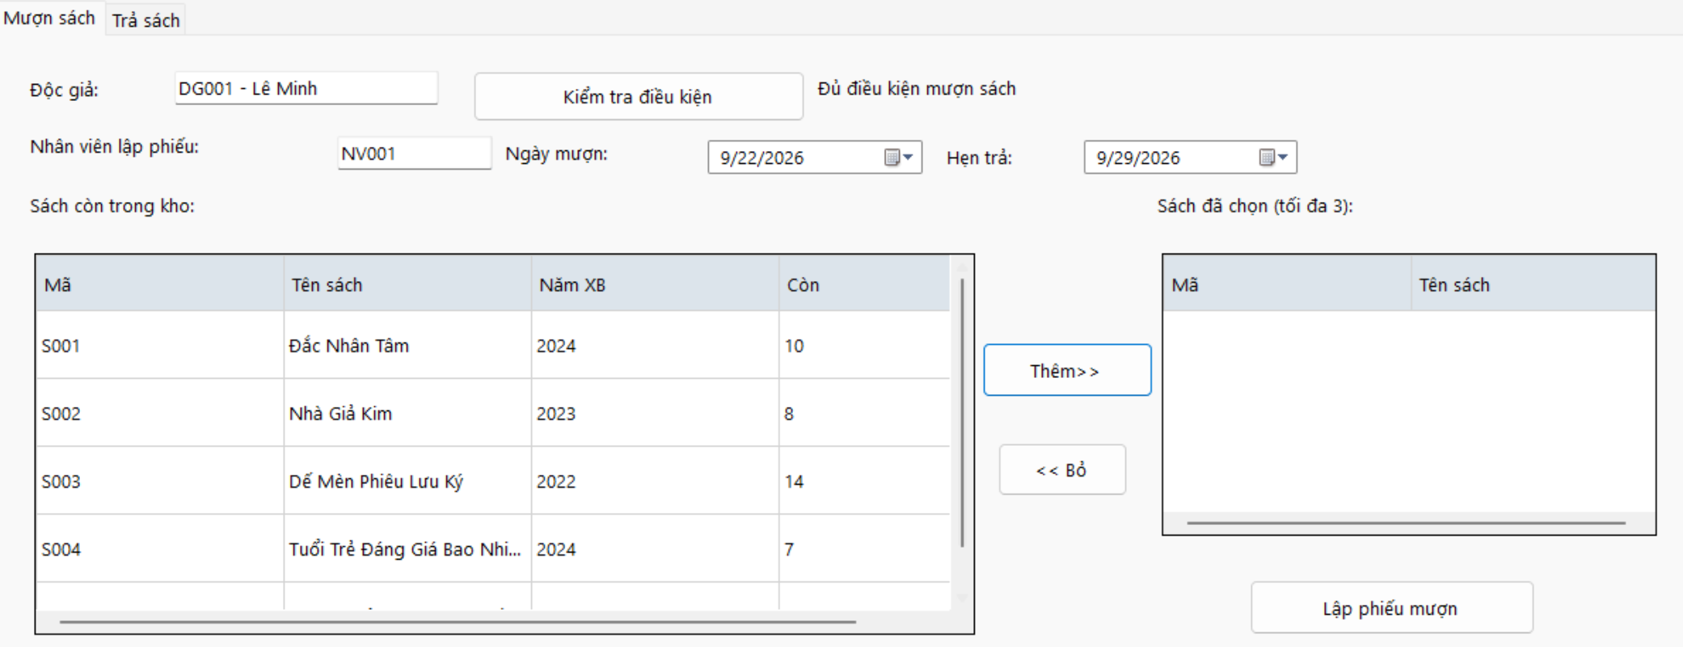
- Frm Trả Sách
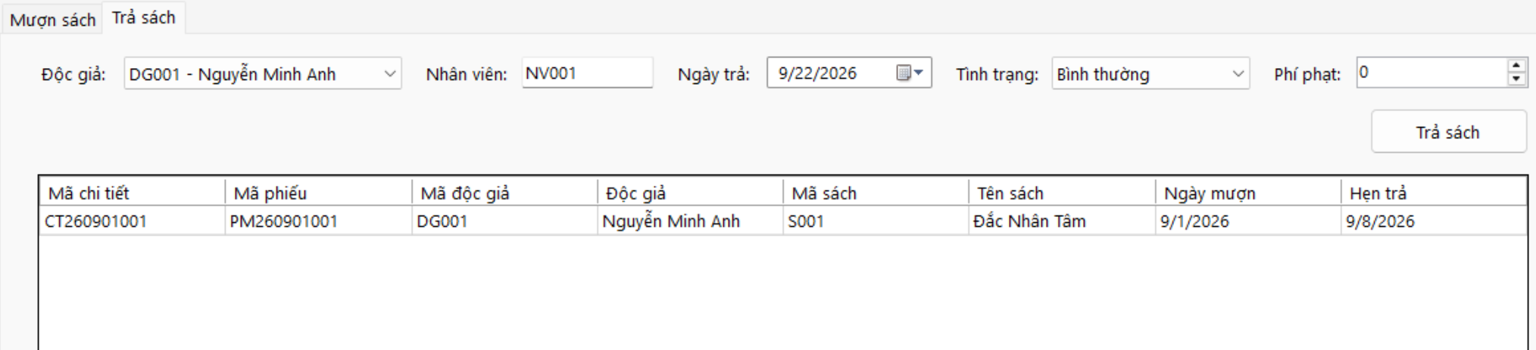
- Frm Thống kế thư viên
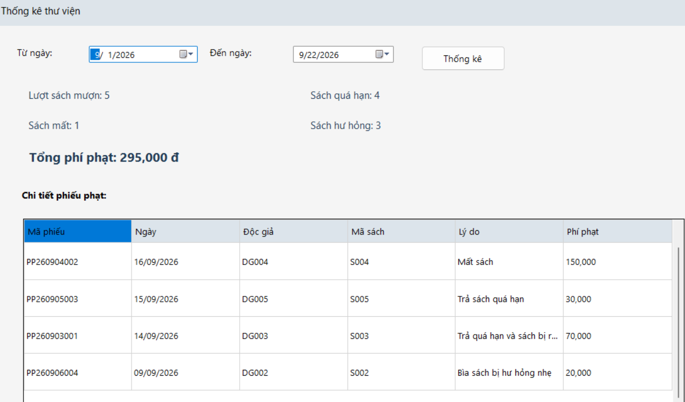
- Sơ đồ Activity Diagram
  - Activity Diagram nghiệp vụ Quản lý danh mục
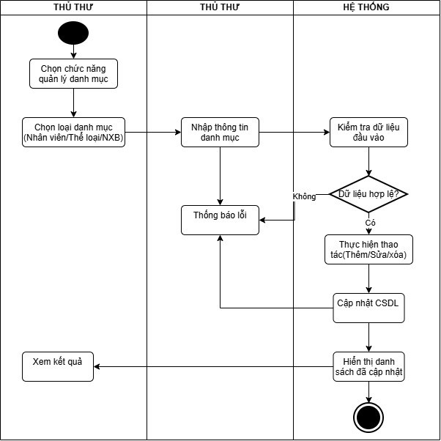
  - Activity Diagram nghiệp vụ Quản lý sách
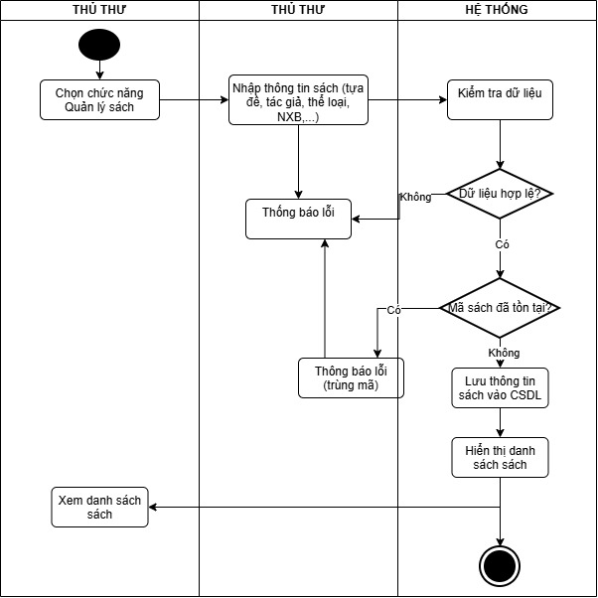
  - Activity Diagram nghiệp vụ Quản lý độc giả và thẻ
  - Activity Diagram nghiệp vụ Mượn-Trả
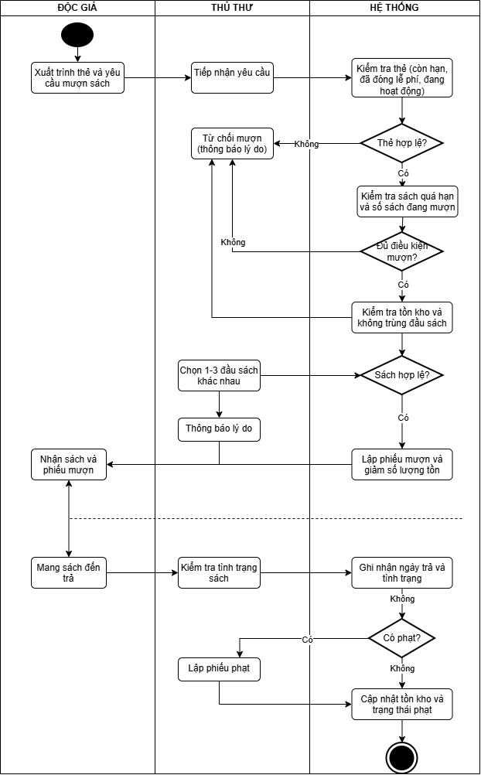
  - Activity Diagram nghiệp vụ Thống kê
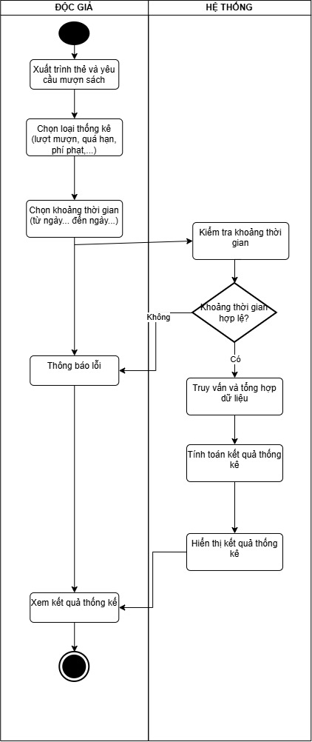
- Sơ đồ Sequence Diagram
  - Sequence Diagram nghiệp vụ quản lý độc giả
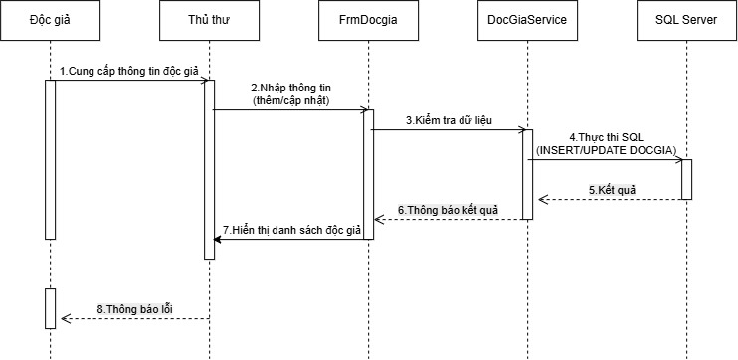
  - Sequence Diagram nghiệp vụ cấp/ gia hạn thẻ
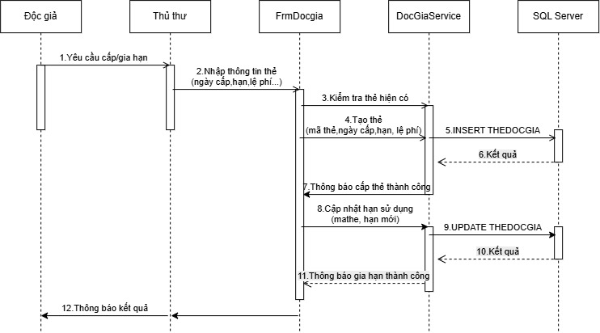
  - Sequence Diagram nghiệp vụ Mượn sách
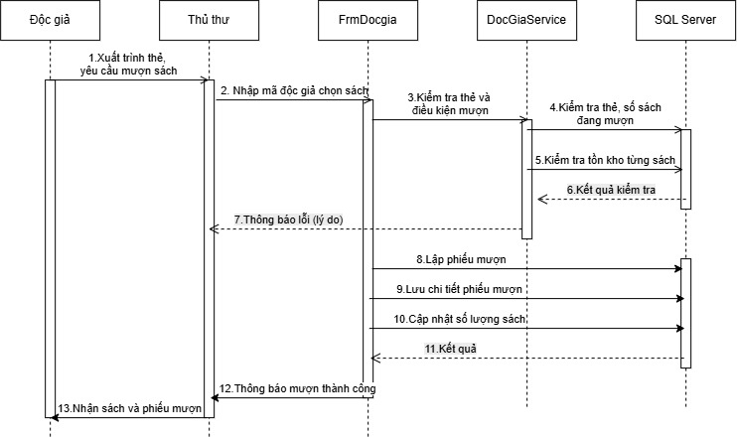
  - Sequence Diagram nghiệp vụ trả sách và lập phiếu phạt
